|  |  |  |  |
| --- | --- | --- | --- |
| Date | Description | Author | 確認USER |
| 2006/11/16 | CREATE | Ally |  |
| 2006/12/14 | Modify | Anton |  |
| 2007/01/09 | modify | 徐世杰 |  |
| 2007/7/27 | Modify | Anton |  |
| 2007/7/27 | Modify | Anton |  |
| 2007/8/13 | Modify | Anton |  |
| 2007/8/16 | Modify | Anton |  |
| 2007/9/7 | Modify | Anton |  |
| 2007/10/18 | 增加連結並改為AAX0_0150 | Huai |  |
| 2008/11/3 | 修改查詢連結內容 | Huai |  |
| 2010/06/08 | 修正送件清單查詢列印報表 | 戴友椿 |  |
| 2010/06/23 | 修正報表顯示收據編號 | 戴友椿 |  |
| 2011/02/22 | 保代服駐點人員點交點收規則修改 | 戴友椿 |  |
| 2011/03/01 | 新增轉帳、信用卡、終止授權書文件 | 戴友椿 |  |
| 2012/03/05 | 調整簽收單位顯示方式 | 戴友椿 |  |
| 2013/07/30 | 針對文件種類為票據記載事項變更申請書(DJ01)，於清單列印時，區分其業務種類 | 劉金宜 |  |
| 2018/03/21 | AC11境外匯款申請表寄送地址改為空白 | 葉緗妤 |  |

**UCAVE05400_送件清單查詢列印**

1. 程式功能概述：

|  |  |
| --- | --- |
| 程式功能 | 送件清單查詢列印 |
| 程式名稱 | AAX0_0150 |
| 作業方式 | ONLINE |
| 概要說明 | 送件清單件數查詢列印 |
| 處理人員 |  |

1. 使用模組

|  |  |  |  |
| --- | --- | --- | --- |
| 項次 | 中文說明 | CLASS | METHOD |
|  |  |  |  |

1. 使用檔案

|  |  |  |
| --- | --- | --- |
| 項次 | 中文說明 | 檔案名稱 |
|  | 文件受理紀錄 | DTAVE300 |
|  |  | DTAAX022 |
|  |  | DTAAX023 |

四、說明

1. **初始畫面**
   1. 簽收單位：由人事模組取得login人員的服務中心代號 ~~(Read Only不提供修改)~~(輸入欄位)

逐筆處理login人員角色

IF 若任一筆角色代號前4碼=’RLZZ’ //資服專用角色

THEN 簽收單位可修改

ELSE ReadOnly

END IF

* 1. 單位名稱：由模組取得該單位中文名稱 **(960109修)**
  2. 簽收日期：系統日期的前一個工作日

1. **畫面**

|  |  |  |  |  |  |
| --- | --- | --- | --- | --- | --- |
| ●送件清單查詢列印 | | | | | |
| 簽收單位 | |  | | --- | | 9003200 | | 壽險業務二科 | 簽收日期 | |  | | --- | | 960105 | | 查詢 |
| 文件種類 | | | 張數 | | |
| ABA0保單借據 | | | 15 | | |
| AB01保全給付 | | | 10 | | |
| |  | | --- | | 列印 | | | | | | |

1. **查詢**
   1. 檢核是否有已點交但未簽收繳回人員(依DTAAX022.INPUT_DIV_NO(畫面簽收單位)及簽收日期(INPUT_DATE)查詢該所屬單為簽收繳回時間 SIGN_TIME有null值時), alert msg “尚有已點交但未點收繳回人員”
   2. 若如null值, 查詢DTAAX024

**with TA as (**

**select IMG_KIND, COUNT(*) as CNT from DBAA.DTAAX024**

**where SIGN_DIV_NO='**畫面. 簽收單位**'**

**and DATE(SIGN_TIME)='**畫面. 簽收日期**'**

**and INPUT_TIME <> SIGN_TIME**

**and IMG_KIND <> 'DJ01'**

**group by IMG_KIND**

**), TB as (**

**select**

**TA.IMG_KIND AS IMG_KIND, '' as PAY_KIND, TA.CNT, EDG100.IMG_NAME**

**from TA**

**left join DBED.DTEDG100 EDG100**

**on TA.IMG_KIND=EDG100.IMG_KIND**

**)**

**, TC as (**

**select IMG_KIND, PAY_KIND, COUNT(*) as CNT from DBAA.DTAAX024**

**where SIGN_DIV_NO='**畫面. 簽收單位**'**

**and DATE(SIGN_TIME)='**畫面. 簽收日期**'**

**and INPUT_TIME <> SIGN_TIME**

**and IMG_KIND = 'DJ01'**

**group by IMG_KIND, PAY_KIND**

**), TD as (**

**select**

**TC.IMG_KIND AS IMG_KIND, TC.PAY_KIND, TC.CNT, EDG100.IMG_NAME**

**from TC**

**left join DBED.DTEDG100 EDG100**

**on TC.IMG_KIND=EDG100.IMG_KIND**

**)**

**select TB.IMG_KIND, TB.PAY_KIND, TB.CNT, TB.IMG_NAME**

**from TB**

**union**

**select TD.IMG_KIND, TD.PAY_KIND, TD.CNT, TD.IMG_NAME**

**from TD**

**with ur**

* 1. 若查詢結果有值，則列印ON，；否，則畫面顯示「查無送件清單；簽收單位：；簽收日期：」。列印OFF
  2. 按張數另開視窗 READ DTAAX024 BY簽收單位 簽收日期 文件種類 顯示DTAAX024 收據號碼(多筆)。
     1. IF IMG_KIND = ‘AA03’ || ‘AA04’ || ‘AA05’
        1. 以 IMG_KEY 改顯示 收據號碼。

1. 列印
   1. return msg “列印送件清單後，不可再入’文件點交作業’”
      1. 當點確認後將”繳回單位”(所屬單位)”總張數”(畫面張數總計)”繳回日期”(當日)”繳回人員”(登入人員) insert 到DTAAX023若有相同key值(繳回單位，繳回日期)則更新該筆資料”總張數”(畫面張數總計)””繳回人員”(登入人員))
      2. 增加條碼值”簽收單位代號”+”文件代碼”+”張數” 其中張數為3碼不足前面補0
      3. 修正保代服駐點人員點交點收規則
         1. Call人事模組取得登入人員單位代號之單位編製別
            1. IF單位編製別為06、07、08服務中心，THEN Call人事模組取得登入人員單位代號之核保中心

IF 核保中心=01，THEN ADM_CTR 行政中心代碼=5300000

IF 核保中心=02，THEN ADM_CTR 行政中心代碼=4200000

IF 核保中心=03，THEN ADM_CTR 行政中心代碼=3600000

IF 核保中心=04，THEN ADM_CTR 行政中心代碼=4800000

IF 核保中心=05，THEN ADM_CTR 行政中心代碼=5400000

* + - * 1. ELSE Call人事模組取得登入人員單位代號之行政中心代號
    1. 列印時依文件類別分別列印
       1. ~~若為 “AB02” 增加 Title--- To 總公司保費部 台北市……(此需帶出保費部-2000000地址)~~
       2. 若為”AB02”增加Title--- To %行政中心 ………(%為簽收單位之所屬行政中心 後面則帶其地址)
       3. IMG_KIND若為 “AC”開頭且不為”AC11”，Title--- To 總公司保費部 台北市……(此需帶出保費部-2000000地址)
       4. IMG_KIND若為 “AC11”，Title--- 地址空白)
    2. 當點選取消, 關閉alert 視窗
  1. ~~使用IE的列印功能~~使用StreamServe的列印功能
     1. 新增頁次數目
     2. Call 讀取DTAAX020方法queryDTAAX020(SIGN_DIV_NO, SIGN_TIME, IMG_KIND,PAY_KIND)，取得多筆DTAAX020資料。
     3. 取得DTAAX020資料RCPT_NO收據編號欄位，將其顯示於報表中，由上而下，每欄25筆資料，且由左而右，每列4欄。
     4. 若收據編號數目大於一頁可容納之資料，則列印於下一頁，並已文件種類、張數、條碼等欄位為表頭，並區分頁次。
     5. 範例：

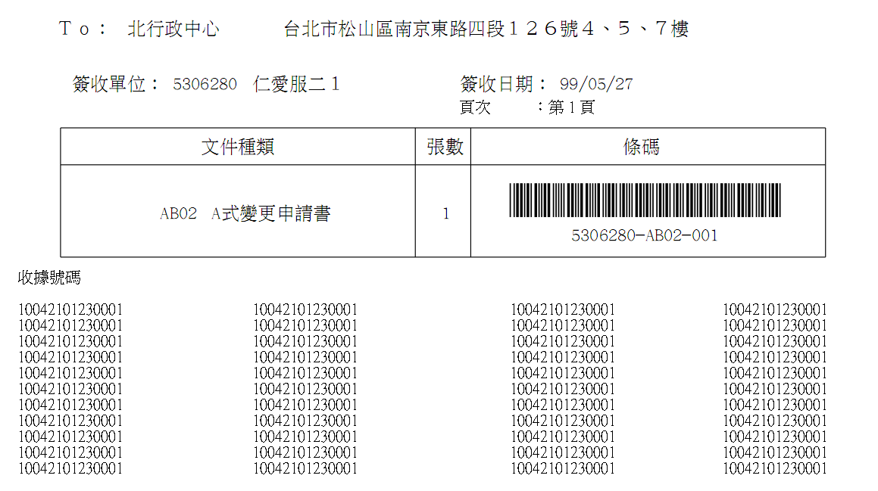

* + 1. 若為新契約文件(IMG_KIND前兩碼為AT)，或理賠文件(IMG_KIND為AA03、AA04、AA05)：收據號碼顯示IMG_KEY欄位。